认证审核报告审批页
项目编号 | 0269-2020
受审核方名称 | 北京慧怡科技有限责任公司
注册地址 | 北京市顺义区牛栏山镇牛汇北五街9号1幢
经营地址 | 北京市顺义区牛栏山镇牛汇北五街9号1幢
审核类型 | MMS：监督第1次
认证范围 | MMS:普通机械水表、IC卡水表、电子远传水表的设计、生产和服务；恒压供水控制设备的设计、生产（外包）和服务；水处理设备（纯水机）的生产（外包）和服务
服务认证等级（适用时） | □十星级□九星级 □八星级 □七星级 □六星级  □五星级 □四星级 □三星级 □达标级
评审人员签字 | 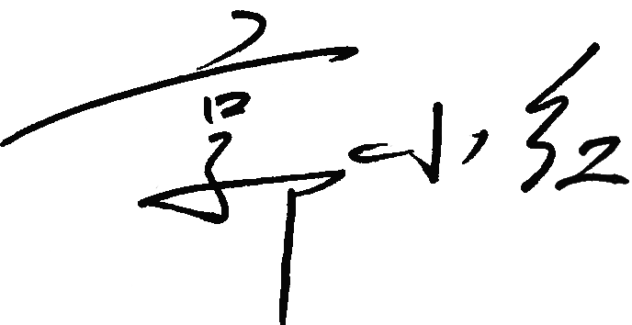
认证决定结论 | ■案卷符合要求，可以认证注册/保持  □案卷不符合要求，不可以认证注册/保持
认证决定人员签字 |  | 日期 | 2021-12-07
机构总经理审批意见 | ■认证流程符合要求，可以认证注册/保持  □认证流程不符合要求，不可以认证注册/保持
总经理签字 | 

